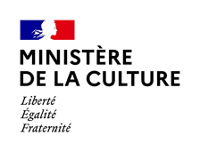

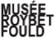
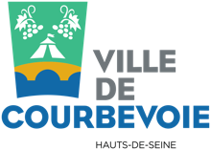

Comunicato Stampa

Mostra temporanea

Juana Romani (1867-1923), modèle et peintre. Un Rêve d’absolu.

19 maggio 2021 > 19 settembre 2021

Courbevoie (Parigi), Musée Roybet Fould, Parc de Bécon

Ingresso gratuito

L’ESPOSIZIONE

Nata a Velletri nel 1867, nella luce tiepida della campagna romana e i riflessi diafani della pianura pontina, Juana Romani termina la sua vita in una stanza della clinica psichiatrica di Suresnes, vicino Parigi. Figura dal destino tragico, Juana Romani diviene la pittrice italiana più conosciuta della Parigi di fine XIX secolo: il suo sogno, simile a quello dei simbolisti e dei Preraffaelliti, è quello di un’arte assoluta, tradotta in ritratti di donne che incarnano nostalgia ed erotismo. Modella nelle accademie ed ateliers parigini, apprende il mestiere dagli artisti per cui posa, inseguendo, più della gloria, il riconoscimento dei suoi maestri e di quell’Italia che, lasciata bambina, continuava ad amare con un «sentimento selvaggio» (Luigi Callari). Malgrado una formazione artistica breve presso gli artisti che frequenta da modella, conosce una carriera folgorante che la imporrà tra le celebrità della belle époque. La sua pittura, erede di una tradizione pittorica legata all’antico e segnata dall’influenza dei suoi maestri – da Jean-Jacques Henner a Ferdinand Roybet –, mette in scena figure femminili forti e sensuali, tratte dalla storia biblica, il teatro, l’opera, la storia e la storia dell’arte. La carriera di Juana Romani si interrompe bruscamente nel 1903 a causa dell’insorgere di disturbi mentali. Destino romanzesco – quanti sarebbero tentati di paragonare la sua storia a quella della sua contemporanea Camille Claudel? –, pittrice di talento la cui carriera si estende per meno di venti anni, Juana Romani incarna un percorso singolare di donna artista.

Prima retrospettiva francese a Courbevoie (2021)

Dopo la prima retrospettiva italiana presso il Convento del Carmine di Velletri (2017-2018), fortemente voluta da Tiziana D’Acchille, direttrice dell’Accademia di Belle Arti di Roma, e curata dal professor Marco Nocca (Accademia di Belle Arti di Roma), lo storico dell’arte Gabriele Romani e Alessandra de Angelis, dal 19 maggio 2021 sarà visitabile a Courbevoie, negli spazi del museo Roybet Fould, la prima retrospettiva francese sulla pittrice italiana Juana Romani.
La mostra – a cura di Emmanuelle Trief-Touchard, Marion Lagrange e Gabriele Romani – si articola in un percorso di quasi un centinaio di opere tra dipinti, sculture, disegni, fotografie, stampe, giornali d’epoca e abiti provenienti da musei francesi e collezioni private. Il percorso espositivo è diviso in tre sezioni: 1) La lezione dei maestri; 2) Divenire pittrice; 3) Nell’atelier di Roybet.

La lezione dei maestri
Il percorso apre con i dipinti e le sculture dei grandi maestri della storia dell’arte francese del XIX secolo come gli scultori Alexandre Falguière e Victor Peter e i pittori Carolus-Duran, André Rixens, Victor Prouvé, Ferdinand Roybet e Jean-Jacques Henner: artisti per cui Juana ha posato tra il 1883 e il 1890. La presenza di Juana Romani negli ateliers di molti maestri parigini è attestata da una molteplicità di ritratti ritrovati durante ricerche e letture dei resoconti del Salon nella stampa dell’epoca. Volontaria e indipendente, la giovane Juana seduce i vecchi vincitori del Prix de Rome che ritrovano in lei la grazia e l’espressività selvaggia di un viso e un corpo giovanile che incarna una sorta di quintessenza italiana. Dal 1882, lavora per Alexandre Falguière che espone al Salon del 1884 una Nymphe chasseresse che non lascia indifferenti il pubblico e i critici. Nello stesso periodo Victor Peter, un allievo del maestro, realizza un medaglione all’antica rappresentando « al naturale » una Juana Romani di una strabiliante freschezza che rompe con l’aspetto ieratico dei ritratti ufficiali. Il motivo della ninfa sembra ispirare inoltre il pittore Ferdinand Roybet che la sceglie per incarnare una Diana che insegue il giovane Atteone trasformato in cervo. Nell’atelier di Roybet, La Séance de pose mette in scena una comunità di artisti con la quale Juana Romani si forma alla pratica del mestiere di pittrice.
Figura della comunità italiana a Parigi, Juana Romani s’inserisce nell’ambiente dei modelli italiani all’interno di una rete già legata agli ateliers parigini e alle accademie. Lavora ugualmente per l’académie Julian e l’académie Colarossi il cui fondatore, nato a Picinisco (Frosinone), la accompagna nelle sue prime fasi di formazione. Vicina a Jean-Jacques Henner e a Carolus-Duran, i due maestri più importanti della sua carriera di modella e poi pittrice, Juana Romani frequenta probabilmente « l’atelier des dames ». La sua formazione prosegue con Ferdinand Roybet e con molti altri artisti come Victor Prouvé. Approfittando di un gruppo solidale di artisti provenienti da tutta la Francia, Juana frequenta poeti e critici d’arte come Armand Silvestre e Roger-Milès. Assidua lettrice, si forma da autodidatta lasciandosi influenzare da incontri, viaggi, letture e dalla storia dell’arte, attirando l’ammirazione della critica e del pubblico. Esponendo al Salon a partire dal 1888, si afferma nel corso degli anni 1890 come artista indipendente e talentuosa, riconosciuta in Francia e poi in Italia.
Divenire pittrice
Assidua lavoratrice, Juana studia nei musei e negli ateliers dei suoi professori, scoprendo una passione per i maestri antichi come Velázquez, Correggio, Tiziano, Leonardo da Vinci e Rembrandt, operando delle sintesi percettibili nella scelta dei soggetti e nella ‘maniera’ di dipingere. La delicatezza e la sensualità delle pose ed espressioni seducono i critici. Le opera di Juana Romani sono identificabili da uno stile personale, minimalista nell’impostazione e nella narrazione. I ritratti essenzialmente femminili formano una galleria di teste d’espressione ispirate alla letteratura e ai libretti d’opera in voga per avvicinare un pubblico ricettivo a una bohème immaginaria che coincide con l’idea di arte totale dove pittura, letteratura, teatro e poesia si fondono in tutta la loro complementarità.
Nell’atelier di Roybet
Dopo l’incontro con il pittore Ferdinand Roybet attorno al 1882, Juana Romani non lascerà più il maestro con il quale condivide il proprio atelier di 24, rue du Mont-Thabor a Parigi. Assente per venti anni dal Salon ufficiale, è con un ritratto della sua allieva che Roybet torna nel 1892, anno che marca inoltre un cambiamento nella carriera dei due artisti. Viaggiano insieme in Italia e Spagna, frequentando gli stessi circoli di amici artisti, critici, giornalisti e poeti e condividono gli stessi acquirenti. Protettore, Roybet fu presente durante il lungo periodo di internamento, divenendo nel 1909 il tutore legale di Juana Romani.
Dal canto suo, Juana Romani non ha avuto allievi ad eccezione del fotografo lionese Antoine Lumière, padre degli inventori del cinematografo, che si definiva soprattutto come un amico. Al cambio del secolo, delle artiste donna le resero omaggio come le sorelle Fould – Consuelo Fould e Georges Achille-Fould – ma anche Laura Leroux sottolineando la loro filiazione con delle referenze esplicite. La ‘maniera’ di Juana Romani sarà spesso imitata ma senza che le si riconoscesse uno spazio legittimo nel corpus di donne pittrici della belle époque.

PIANTA DELLA MOSTRA
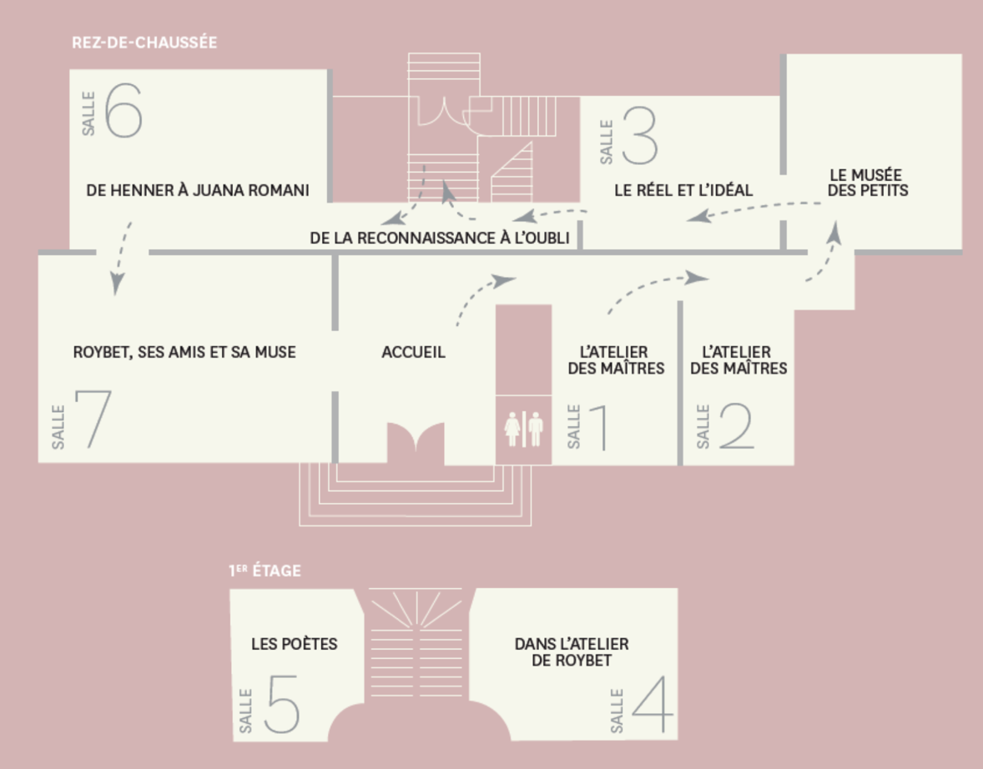

CATALOGO DELL’ESPOSIZIONE

Juana Romani (1867-1923), modèle et peintre. Un Rêve d’absolu

Comitato redazionale

- Emmanuelle Trief-Touchard, direttrice del musée Roybet Fould
- Marion Lagrange, professoressa di storia dell’arte contemporanea (Université Bordeaux Montaigne)
- Gabriele Romani, storico dell’arte indipendente

Con la partecipazione di Sophie Kurkdjian, storica della moda, e del dottor Michel Caire.

Presentazione dell’artista (famiglia, vita, carriera) e delle opere esposte: ritratti di Juana Romani realizzati dai suoi maestri e cronologia delle opere di Juana Romani, bibliografia, importante iconografia a colori. Formato 24 x 21, 200 pagine, illustrazioni a colori, con biografia, saggi e presentazione delle opere dell’artista. Il catalogo è in vendita al museo Roybet Fould al prezzo di 25,00 €, edizioni Ville de Courbevoie, 2021.
Immagini e cartella stampa scaricabili da questo link: https://www.dropbox.com/sh/r4ifwjft2ucm3br/AAAlob9R8jRask0CdZvLDPvna?dl=0

Contatto francese
Musée Roybet Fould | T + 33 01 71 05 77 92 | museeroybetfould@ville-courbevoie.fr

Contatto italiano
Gabriele Romani | T. + 39 3299220362 | rmn.gabriele@gmail.com

@museeroybetfouldofficiel

Juana Romani

INFORMAZIONI PRATICHE

Animazioni per ragazzi, visite guidate, conferenze: programma accessibile in francese sul sito del museo Roybet Fould: www.museeroybetfould.fr o al numero (+33) 01 71 05 77 92.

Musée Roybet Fould
Parc de Bécon
178 Boulevard Saint-Denis
Aperto da mercoledì a domenica dalle 10h30 alle 18h (chiuso i giorni festivi)
Entrata gratuita
(+33) 171 05 77 92

ACCESSO
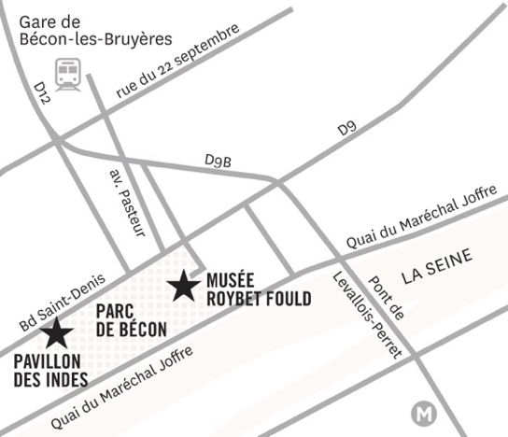
Metropolitana : linea 3, terminus « Pont-de-Levallois/Bécon » poi attraversare la Senna (10 mn)

SNCF : Gare Saint-Lazare, fermata « Bécon-Les-Bruyères » (5 min)

Bus : linee 175 « Franklin » e 275 « Mermoz » (5 min)

CONFERENZA

Élèves et maîtresses : permanences et ruptures dans l’apprentissage des artistes femmes (1849-1924)

In occasione della mostra « Juana Romani (1867-1923), modèle et peintre. Un rêve d’absolu » (mai - 19 settembre 2021), il museo Roybet Fould, in partenariato con il museo nazionale Jean-Jacques Henner, il museo Rodin e il centro F.-G. Pariset EA 538 (Université Bordeaux Montaigne), ha desiderato approfondire la riflessione sulla formazione delle artiste donna nel XIX secolo.

link: http://www.musee-rodin.fr/fr/agenda/activite/eleves-et-maitresses-permanences-et-ruptures-dans-lapprentissage-des-artistes-femmes

Dove: piattaforma Zoom
Quando: giovedì 6 e venerdì 7 maggio 2021

NEL RESTO DEL MONDO

Congiuntamente alla mostra di Courbevoie, la Bohémienne (1892ca) – uno dei quadri di Juana Romani più conosciuti in Argentina – è esposto, fino al primo agosto, presso il Museo Nacional de Bellas Artes di Buenos Aires, nella mostra sulle donne artista argentine: El canon accidental. Mujeres artistas en Argentina (1890-1950) a cura di Georgina Gluzman (https://www.bellasartes.gob.ar/exhibiciones/el-canon-accidental/).

CHI È JUANA ROMANI?

Nata a Velletri con il nome di Carolina Carlesimo il 30 aprile 1867, da Giacinto Carlesimo (1841-1876) e da Marianna Schiavi (1848-1909), un brigante e una sarta di origini ciociare (Gallinaro e Casalvieri), Juana inizia da bambina la sua vita avventurosa: la madre, abbandonata dal marito, la porta con sé in casa Romani – famiglia di proprietari terrieri della cittadina laziale, originari della Repubblica di Venezia – dove è assunta come domestica. In seguito alla relazione con Temistocle Romani (1836-1896), figlio musicista del ricco padrone di casa, Marianna si trasferisce nel 1877 con la piccola e il suo compagno a Parigi, dove si sposano nel 1878.
Nella Romani si intrecciano le abilità dei mestieri di modella e di pittrice, che Juana, acerba adolescente, sperimenta nelle accademie private: frequenta gli ateliers di Jean-Jacques Henner (1829-1905), Carolus Duran (1837-1917) e Ferdinand Roybet (1840-1920). Inizia, a quattordici anni, la sua professione di modella presso l’Académie Julian e Colarossi. Ben presto abbandona le accademie private, affollate, secondo lei, «da artisti senza talento», per indirizzarsi verso chi fosse più incline ad assecondarla nelle sue aspirazioni di pittrice. La Nymphe Chasseresse di Alexandre Falguière (1831-1900) del 1884 – anno in cui Carolina crea il suo pseudonimo ‘Juana Romani’ – lancia la sua carriera di modella: importante è l’incontro con Carolus-Duran, pittore che, secondo Zola, «rese Manet comprensibile ai borghesi» e ancora con Victor Prouvé (1858-1943). Posa per Raphaël Collin (1850-1916) e Jean-Jacques Henner, il «pittore delle ninfe», che la ritrae in numerosi studi idealizzati. La Romani, dal 1884, diverrà modella e musa di Ferdinand Roybet (1840-1920): compare in scene di genere e ritratti esclusivi che ne celebrano la bellezza e affermano il suo statuto di donna pittrice. L’esperienza come modella offre da subito a Juana l’opportunità di prendere consapevolezza del proprio talento e di acquisire i rudimenti della pittura dagli artisti per cui posa: dal direttore della Colarossi a Prouvé che lascia Juana scarabocchiare i suoi studi preparatori. L’italiana, già dal 1887, inizia a prendere delle lezioni probabilmente all’atelier des dames, scuola di pittura riservata alle donne, da Henner e negli stessi anni da Roybet che la indirizza al genere del ritratto in costume.
Nel 1888, a ventun anni, la Romani partecipa al suo primo Salon, mostrando al pubblico la sua capacità di rendere l’incarnato femminile. Con il viaggio in Italia del 1892 e in Spagna del 1893, Juana conosce l’arte bizantina e, al museo del Prado, le opere di Velázquez, acquisendo nuove suggestioni dall’arte del passato. In breve tempo la pittrice si impone, con uno stile personalissimo che trae ispirazione dalla cultura del Seicento fiammingo e italiano, conquistando la critica dell’epoca (Armand Silvestre, Josephin Péladan, Hernst Hoschedé, Rubén Darío, Vittorio Pica). L’ispirazione di Juana Romani, legata ad una profonda riflessione sull’universo femminile e la scuola veneta del tardo Cinquecento, è spesso rivolta a personaggi letterari (Angelica, Graziella), donne celebri della tradizione biblica (Salomé, Erodiade, Giuditta), protagoniste delle opere liriche (Desdemona, Fior d’Alpe) o note per vicende storiche (Bianca Cappello, Beatrice e Leonora d’Este, Giovanna d’Arco), cui l’artista presta spesso le sue sembianze, in opere di «femminismo esagerato» (Armand Silvestre). L’artista rifiuterà sempre di far parte di associazioni di femmes peintres, rivendicando una parità di genere conquistata sul campo, nelle lotte al pari con gli artisti uomini, quale profonda aspirazione del suo talento. Diviene inoltre testimonial di profumi e del Vin Mariani – vino di Bordeaux unito a foglie della pianta di Coca del Perù – prodotto dall’amico Angelo Mariani (1838-1914).
Dal 1888 al 1904 Juana partecipa al Salon della Société des Artistes Français, ad esposizioni nella provincia francese e all’estero, dando inizio alla sua carriera di ritrattista della borghesia e aristocrazia europea, dalla principessa Murat e duchessa di Luynes alla baronessa de Rothschild. Medaglia d’argento a ventidue anni nella sezione italiana di pittura all’Esposizione Universale del 1889, Juana acquisisce la notorietà italiana con quella del 1900. Le sue opere Primavera, che Léon Mayet definisce come «una testa di idiota scappata dalla Salpêtrière», e Salomé vengono acquistate dallo Stato francese.
Nel 1901 si reca in visita ufficiale nella sua città di origine con il maestro Roybet, lo scultore Ernesto Biondi, il poeta Trilussa e il suo amico Antoine Lumière, padre dei fratelli Lumière. Per l’occasione Juana regala alla cittadinanza un cinematografo, fonda un premio annuo per alunni meritevoli per la Scuola d’arte e mestieri che prenderà il suo nome e promette la creazione di una galleria d’arte contemporanea composta dalla sua collezione personale e in parte dedicata al maestro Roybet. Il progetto non verrà mai realizzato, anche se la volontà della pittrice trova parziale compimento a Courbevoie nel museo Roybet fondato nel 1927 dalla pittrice Consuelo Fould. Lo stesso anno è in mostra con Angelica (1898) nella sala del Lazio della IV Esposizione Internazionale d’arte della città di Venezia, ricevendo giudizi discordanti: la Francia annovera Juana tra le «quaranta immortali» che rappresentano l’Italia nel mondo, mentre in patria non riceve che giudizi sprezzanti per il suo evidente pariginismo che la mette in comune con Boldini.
Nel 1903 comincia, con crisi psicotiche, la repentina degenerazione mentale, causata, racconta il suo amico giornalista Jacopo Caponi, dall’afflizione vissuta per il suo sentirsi non amata dall’Italia. Nel 1906 viene rinchiusa nella Maison de Santé d’Ivry-sur- Seine, vicino Parigi; nel 1909 è dichiarata alienata. Fino al 13 giugno 1923, data della sua morte, Juana Romani, «vivente ma demente», è internata in diversi manicomi francesi.

CRONOLOGIA SOMMARIA
1867 (30 aprile) : nascita di Giovanna Carolina Carlesimo (nome di battesimo di Juana Romani)
1877 : Juana si trasferisce a Parigi con sua madre e il suo futuro patrigno Temistocle Romani.
1882-1888 : Juana inizia la sua attività di modella professionale sotto il nome di Giovanna o Carolina o Giovanina Romani. Per un decennio posa per Alexandre Falguière, Antonin Mercié, Jean-Jacques Henner, Carolus-Duran, Victor Prouvé, Jean-André Rixens, Adolphe Alexandre Lesrel, Benjamin-Constant, Gustave Boulanger, Victor Peter e Ferdinand Roybet.
1886-1889 : Frequenta probabilmente « l’atelier des dames ».
1888 : Primo Salon di Juana Romani mentre Falguière espone il marmo della Nymphe chasseresse. Lavora con Ferdinand Roybet e abbandona la sua attività di modella professionale.
1889 : In occasione dell’Exposition universelle di Parigi, ottiene una medaglia d’argento ed espone al Salon tutti gli anni fino al 1904.
1892 : Roybet espone nuovamente al Salon e presenta il Ritratto de Juana Romani (n°1477) ; Juana Romani e Roybet soggiornano per la prima volta in Italia.
1893 : Juana Romani e Roybet si recano in Spagna e visitano il museo del Prado.
1895 : Juana Romani e Roybet soggiornano nuovamente in Italia.
1900 : L’artista partecipa all’inaugurazione, con Giovanni Boldini e Antonio Salandra, del palazzo d’Italia per l’Esposizione universale dove espone quattro opere: Angelica, Salomè, Infante e Fior d’Alpe.
1901 : Si reca a Velletri, sua città natale in compagnia di Roybet e Antoine Lumière, padre degli inventori del cinematografo; viene deciso di dare il suo nome alla locale scuola di disegno.
1903 : Si manifestano i primi segni della malattia mentale.
1904 : L’artista si trasferisce per cure idroterapiche ad Andorno Cacciorna e a Turino fino a febbraio 1905.
1906 : Viene trasferita all’asilo privato di Ivry e vi resterà fino al 1920.
1909 : A seguito del decesso di sua madre, Roybet è nominato amministratore provvisorio dei beni di Juana Romani.
1920 : Roybet muore a Parigi e Juana è traferita all’asilo Sainte-Anne in ottobre, poi nella visione di donne all’asilo pubblico di Ville-Évrard l’anno seguente.
1922 : Juana è ricoverata più volte all’asilo Sainte-Anne.
1923 : Viene trasferita nella clinica Château de Suresnes dove muore all’età di 56 anni.
1924 : Vendita di successione all’hôtel Drouot per un totale di 140 410 franchi.

IL MUSEO ROYBET FOULD DI COURBEVOIE

Situato nel parco di Bécon, il musée Roybet Fould costituisce un luogo eccezionale ed unico sia per la sua singolare architettura che per la sua storia. Iscritto tra i monumenti storici di Francia dal 1987, questa antica villa-atelier fu donata da Consuelo Fould (1862-1927) al comune di Courbevoie. La pittrice volle creare un luogo per rendere omaggio al suo maestro e amico, Ferdinand Roybet. La famiglia Fould acquistò e fece rimontare nel parco di Bécon il due padiglioni di Svezia e Norvegia provenienti dai luoghi dell’Esposizione Universale del 1878: opere dell’architetto norvegese Henrik Thrap-Meyer (1833-1910), vennero inaugurati da Oscar Gustave Adolphe, duca di Wermland, figlio maggiore di re Oscar II. Il museo conserva il più grande fondo dedicato a Roybet. Grazie all’attività della direttrice Emmanuelle Trief-Touchard, dal 2013, il museo Roybet Fould nutre l’ambizione di far riscoprire gli artisti dimenticati dalla storia dell’arte, i cui percorsi sono preziosi per arricchire la comprensione degli ambienti artistici della seconda metà del XIX secolo. È del 2019 la mostra dedicata al pittore Théodule Ribot, realizzata assieme a Dominque Lobstein.

CHI È FERDINAND ROYBET

Nato ad Uzès nel 1840. Ferdinand Roybet si trasferisce a Lione verso il 1846; qui, a tredici anni, entra all’École des Beaux-arts di Lione nell’atelier dell’incisore Joseph Vibert (1799-1869). Alla morte del padre nel 1864, si reca a Parigi dove è aiutato dall’amico lionese Antoine Vollon e nel 1865 due sue opere vengono accettate dalla giuria del Salon. La sua carriera si conferma nel 1866 quando la Principessa Mathilde compra Fou sous Henri III. La sua pittura, caratterizzata da ritratti di moschettieri, si arricchisce di apporti esterni. I suoi viaggi in Olanda, Africa del Nord, Italia e Spagna lo conducono a studiare le composizioni dei grandi maestri la cui influenza è direttamente percepibile nelle sue opere: Frans Hals, Rembrandt, Jordaens, Veláquez. Grazie al suo successo, Ferdinand Roybet costituisce un’importante collezione di oggetti d’arte decorativa, di mobili antichi stile Luigi XIII, neogotici ed orientali. L’analisi delle sue opere rivela un circolo di amici molto largo che impiega come modelli per le sue composizioni più importati come La Main chaude (1894), La Sarabande (1895), L’Astronome (1898) o Le Refus des impôts (1909) dove constate è la presenza di Juana Romani. Nel 1900 è officier della légion d’honneur. Termina la sua carriera dedicandosi a pitture di carattere religioso e all’amministrazione dei beni della Romani; muore a Parigi nel 1920.

